Пестречинская МО РОГО ДОСААФ РТ
Военно-патриотическая игра «Зарница»

Награждение команд
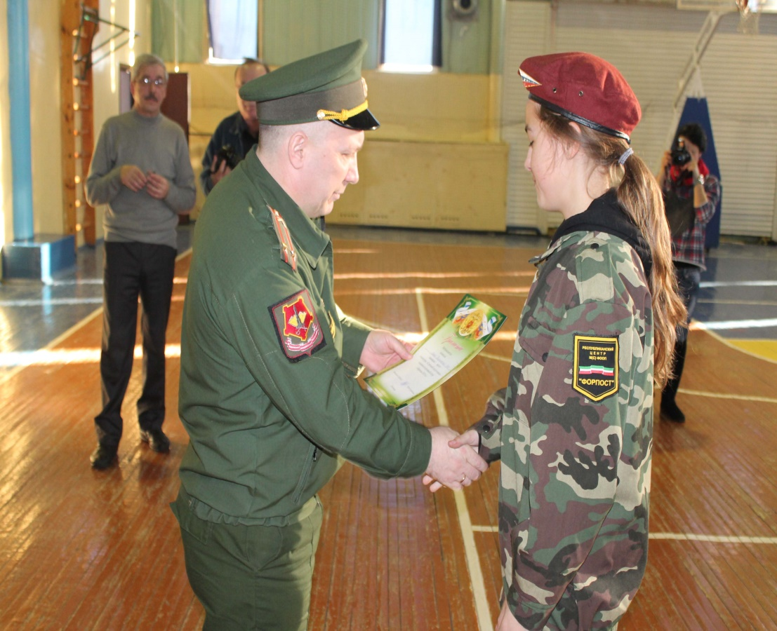

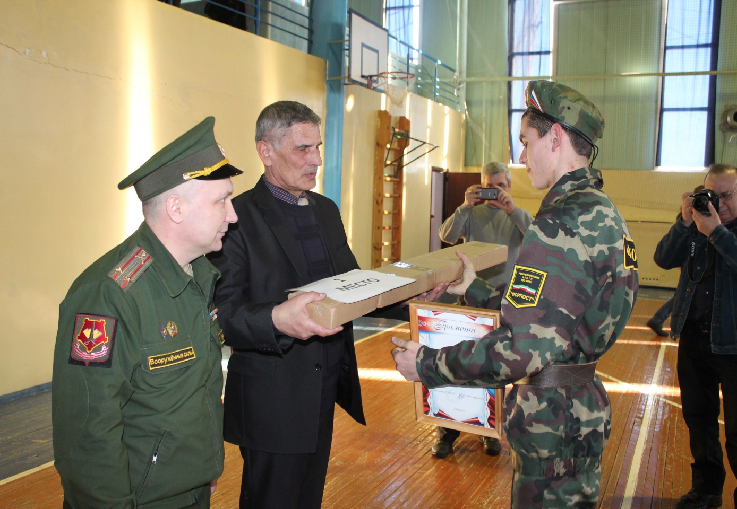

Команда – победительница «Пестречинская СОШ №1»
